Hjallerup  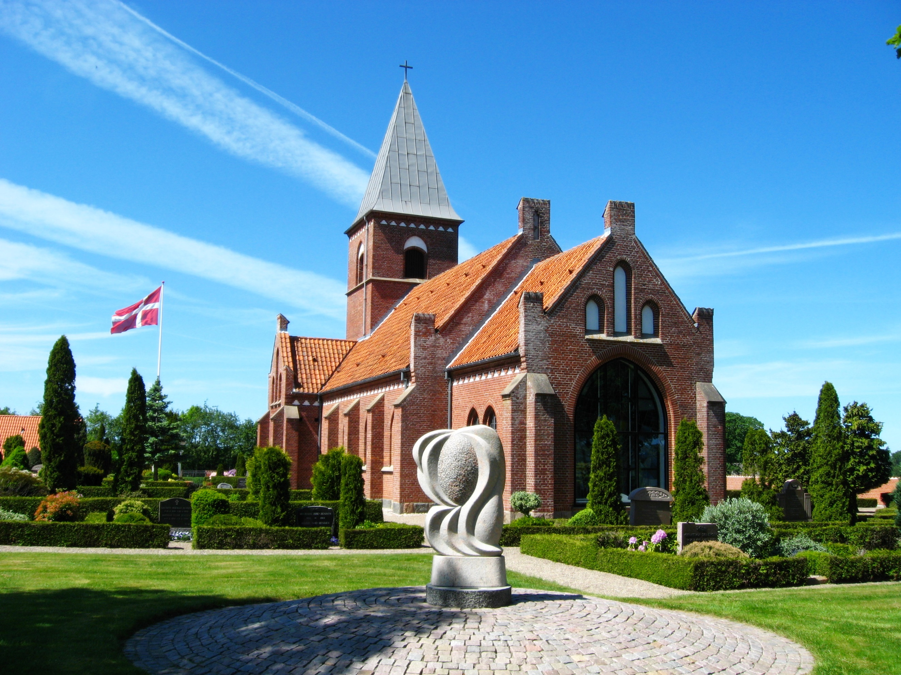  sogn og kirke  www.hjallerupkirke.dk | Dato: 11. juni 2024 | Blad nr. 5-24
 | Menighedsrådsmøde  Kl. 19-22 | Ref: RGC  Ordstyrer: JH  Mødeleder: AS

 | Dagsorden | Referat | Beslutninger
1 | Godkende dagsorden
2 | Regnskab og budget. | Ref. fra budgetmødet d. 23.maj – skrivelse Provsti  Opgørelse på stigninger – nyt bilag til provsti ( bl.a. personale-lønninger.)  Kvartalsrapport.
3 | Fælles indkøb  AS
4 | Udlån og brug af diverse ting.  Salg eller til genbrug af lamper.  AS | F.eks. DVD til udlån.
5 | Temaaften d. 6. september  AS | Program fra kl. 16.30 til 21.30. (Lidt om Tro, spisning og hygge.) Tilmelding nødvendig.
6 | Valgaften d. 17. september  AS | Video optagelse – sang.  Andet materiale.
7 | Koncert / musikudvalg.  KA
8 | Præsteindsættelse | Søndag d. 7. juli. Forløb -

Husk at referatet underskrives af alle efter hvert møde. ( referenten læser op efter hvert punkt. )

Nyt fra medlemmerne af menighedsråd og udvalg

Præsterne

Formanden | Ryddet op på depot  EL-Lade station  Præsteindsættelse  ChurchDesk, referat fra møde
Kassereren

Kirkegårdsudvalg

Kirkeværge og graver | Lydanlæg godkendt.  Kapel byggeri påbegyndes  Nye stole
Kontaktperson | Tidsregistrering personale.  Bilag. MusSamtaler
Medarbejder repræsentant
.
Kommunikationsgruppen.

Fondsbestyrelsen | Fællessang i kulturhuset.
Evt.

Næste møde: 6. august

Afbud:

Underskrifter:

Næste møde:

Afbud:

Underskrifter:

